**城乡居民社保费电子税务局操作手册**

**（移动端）**

**V1.0**

目录

1. 城乡居民养老 1

1.1缴费办理 1

1.2申报记录查询 5

1.3缴费记录查询 7

1.4批量扣款缴费金额设置 8

1.5批量扣款缴费金额作废 10

2. 城乡居民医疗 11

2.1缴费办理 11

2.2已申报作废 15

2.3缴费记录查询 17

3. 缴费协议办理 18

3.1缴费协议 19

4. 开具社保缴费记录 21

4.1记录打印 21

4.2记录下载 22

4.3记录查验 24

## 城乡居民养老

【操作步骤】

登录进入国家税务总局北京市电子税务局（移动端）办&查功能，选择“社保业务”，点击“社保费办理”，选择”城乡居民养老”。

### 1.1缴费办理

本功能主要是提供给用户进行社保缴费，支持城乡居民养老保险的社保费申报。

点击【缴费办理】，进入模块。

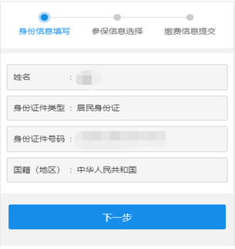

* 系统会带出当前用户信息，确认身份信息是否正确
* 点击“下一步”按钮，页面跳转到参保信息选择页面；

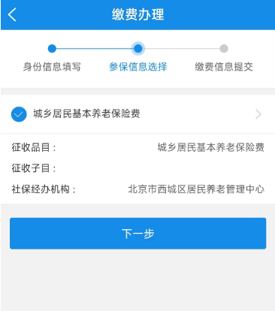

* 点击展开按钮，跳转到该条险种数据的详情页面
* 勾选需险种的数据，点击下一步跳转到缴费信息提交页面
* 如果是年度正常缴费，请在正常缴费页面进行提交；如果是人社核定的特殊缴费数据，请在特殊缴费页面进行提交。
* 正常缴费页面的应缴费额会带出您设置的历史应缴费额，如需设置或更改应缴费额，请至[缴费金额选择](http://10.199.137.125/wssbfsb-app-ww-web/web/jfjesz/xzjcxx)功能进行操作。

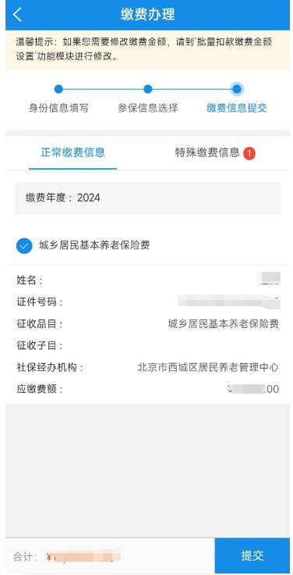

* 勾选所需的缴费数据，点击【提交】跳转到【选择支付方式】页面。

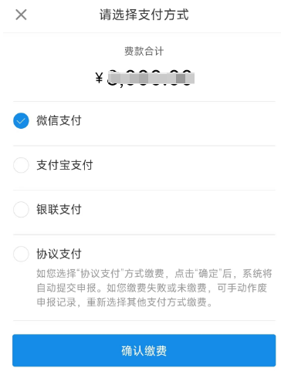

* 选择协议支付，点击【确认缴费】，系统带出可缴费的协议；

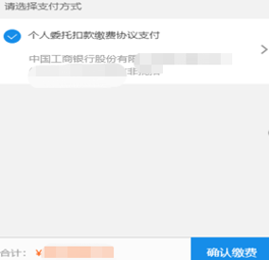

* 如有多条可缴费的协议账户，可选择其中一条协议；
* 点击【确认缴费】，进行缴费处理，跳转到缴费完成页面。

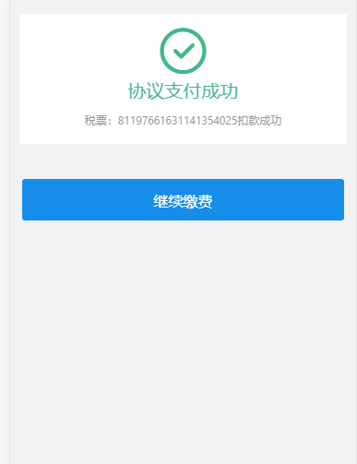

### 1.2申报记录查询

缴费人可在城乡居民养老保险申报记录查询功能，查询本人全渠道的城乡居民养老保险申报数据。缴费人在社保缴费办理模块选择协议支付方式的数据未缴费成功时，可在本模块再次发起缴费操作。

点击【申报记录查询】，进入模块详情页面：

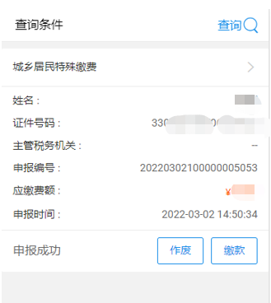

* 输入需查询的待缴信息的申报日期区间，点击【查询】

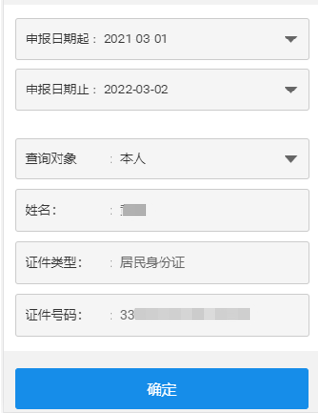

* 系统查询出当前用户全渠道的已申报数据，申报状态包括申报成功、申报处理中、已作废。
* 申报成功的数据若还未缴费，用户可选择作废申报或者继续缴费。
* 用户点击缴费，选择需要缴费的数据，选择协议支付，点击【确定】，系统带出可缴费的协议；

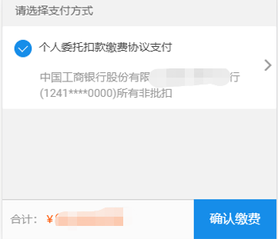

* 如有多条可缴费的协议账户，可选择协议；
* 点击“确定缴费”，进行缴费处理，跳转到缴费完成页面。



* 点击“继续缴费”，跳转到协议支付缴费页面。

### 1.3缴费记录查询

完成缴费后，自然人可通过点击【缴费记录查询】完成已缴费款的查询。

* 进入缴费记录查询模块

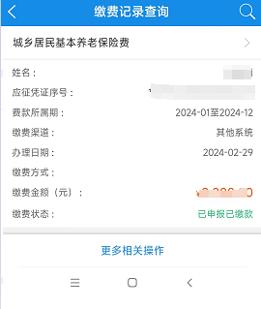

* 输入查询费款对应报表的的费款所属期。

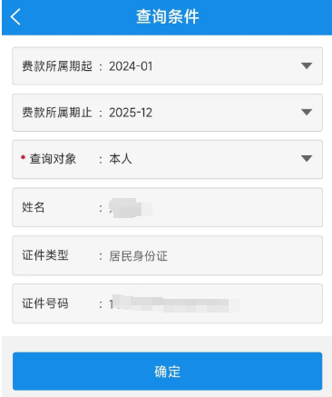

* 点击“查询”，显示查询时间段内的已缴费款对应的明细信息。



点击【更多相关操作】显示【证明申请】按钮，点击【证明申请】，可进入社保缴费记录打印模块打印社保费证明。

* 确认后点击证明申请按钮进入社保缴费记录下载功能页面

### 1.4批量扣款缴费金额设置

缴费人可以通过此功能设置本年度缴纳险种的缴费金额。填写基础信息与选择缴费金额。

* 用户点击【批量扣款缴费金额设置】进入功能页面。

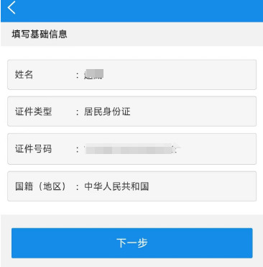

* 用户选择缴费信息后可进行缴费金额设置。点击【缴费金额】字段选择所需缴费的金额。

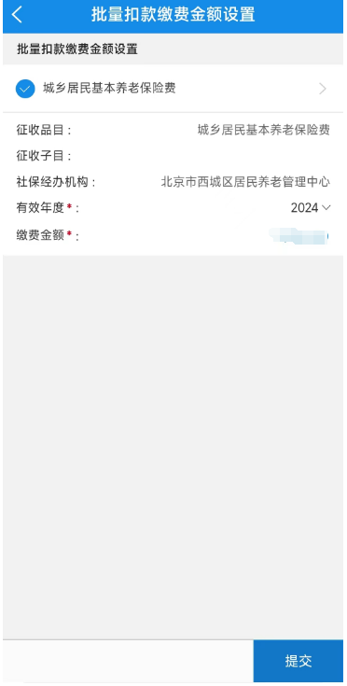

* 用户点击提交按钮，系统会将缴费金额选择信息上传至税务系统，生成对应的缴费信息。跳出提示信息，点击【确定】，则跳转至“城乡居民养老保险办理”

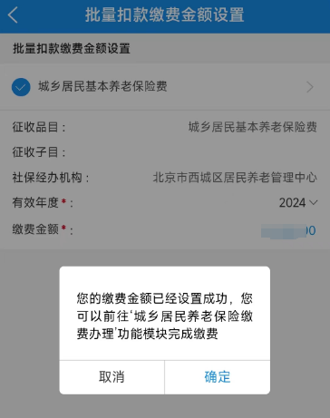

### 1.5批量扣款缴费金额作废

用户可以通过缴费金额作废模块，对不想继续批扣的险种金额档次的作废。作废后，此险种在缴费金额有效期起止内不再继续批扣。（只支持城乡居民）

* 用户点击【批量扣款缴费金额作废】进入功能页面。

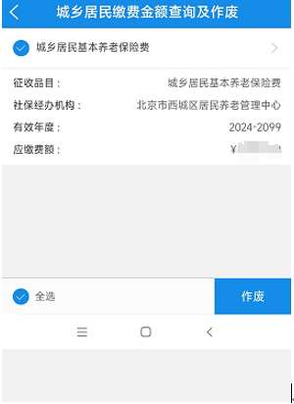

* 根据用户需要选择不想继续批扣的险种金额档次后，点击右下角【作废】按钮，作废后，此险种在缴费金额有效期起止内不再继续批扣。

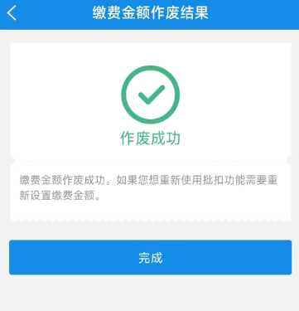

## 城乡居民医疗

【操作步骤】

登录进入国家税务总局北京市电子税务局（移动端）办&查功能，选择“社保业务”，点击“社保费办理”，选择”城乡居民医疗”。

### 2.1缴费办理

本功能主要是提供给用户进行社保缴费，支持城乡居民基本医疗保险的社保费申报。

点击【缴费办理】，进入模块。

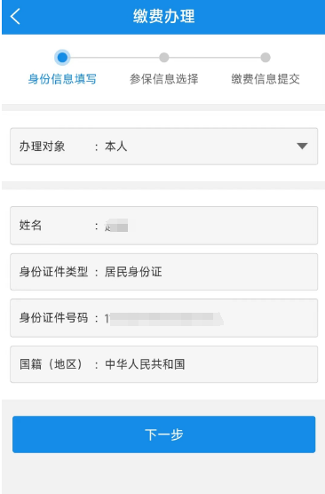

* 系统会带出当前用户信息，确认身份信息是否正确；
* 选择他人时，用户填写委托人姓名、身份证件类型、身份证件号码和国籍（地区）；

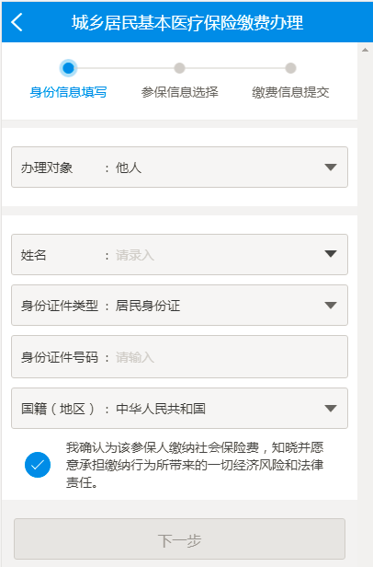

* 点击“下一步”按钮，页面跳转到参保信息选择页面；

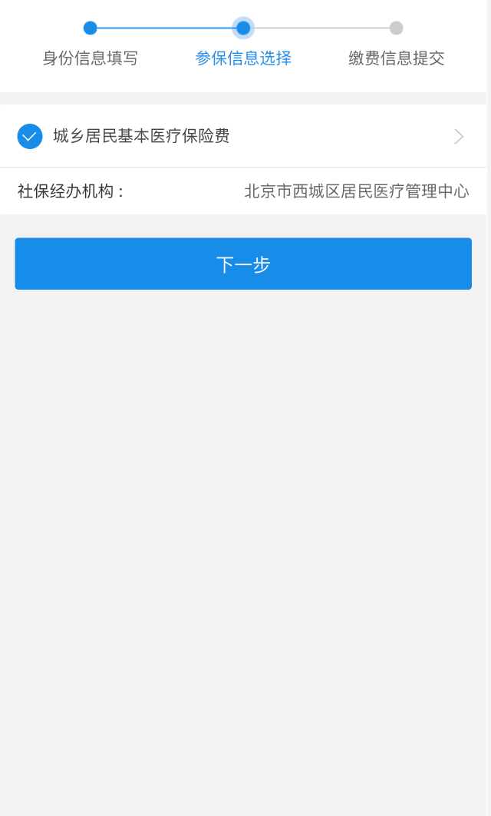

图1

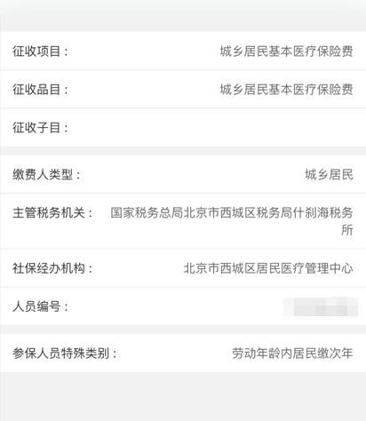

图2

* 点击展开按钮，跳转到该条参保数据的详情页面，见图2。
* 勾选所需险种的数据，点击下一步跳转到缴费信息提交页面。

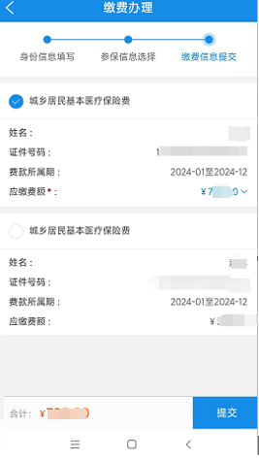

* 勾选所需的缴费数据，点击【提交】跳转到【选择支付方式】页面。

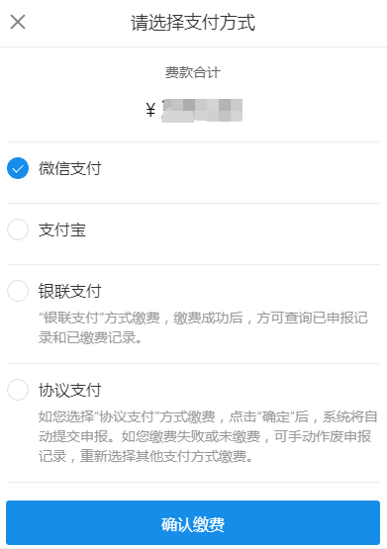

* 选择协议支付时，点击【确认缴费】，带出提示语，点击【确定】，系统带出可缴费的协议；

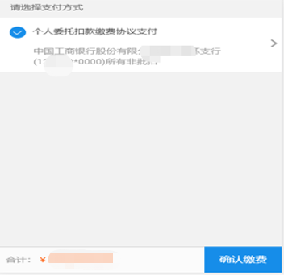

* 如有多条可缴费的协议账户，可选择其中一条协议；
* 点击【确认缴费】，进行缴费处理后，跳转到缴费完成页面。



### 2.2已申报作废

缴费人可使用“城乡居民医疗已申报作废”功能，查询本人全渠道的城乡居民医疗已申报未缴费的数据，进行申报作废操作，作废成功后，可以在城乡居民基本医疗保险费办理功能再次进行缴款。

点击【已申报作废】，进入模块详情页面：

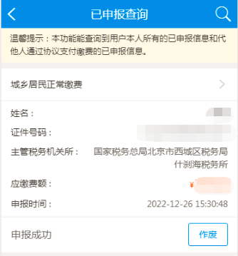

* 输入需查询的待缴信息的申报日期区间，点击【查询】。

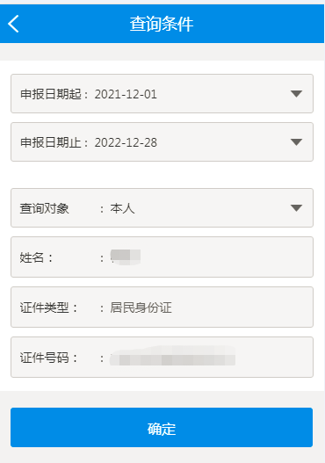

* 系统查询出当前用户全渠道的已申报未缴款数据。
* 用户可选择作废申报。
* 用户可点击记录右边的>，查看明细数据

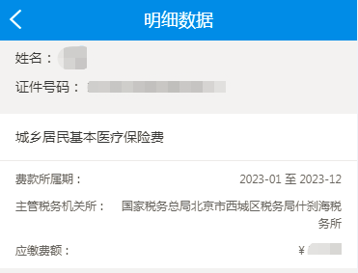

### 2.3缴费记录查询

完成缴费后，自然人可通过点击【缴费记录查询】完成已缴费款的查询。

* 进入已缴费查询模块

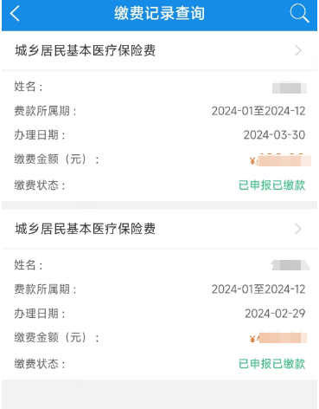

* 输入查询费款对应报表的的费款所属期。



* 点击“查询”，显示查询时间段内的已缴费款对应的明细信息。



点击【更多相关操作】显示【证明申请】按钮，点击【证明申请】，可进入社保缴费记录打印模块打印社保费证明。

* 确认后点击证明申请按钮进入社保缴费记录下载功能页面。

## 缴费协议办理

【操作步骤】

登录进入国家税务总局北京市电子税务局（移动端）办&查功能，选择“社保业务”，点击“社保费办理”，选择”缴费协议办理”。

### 3.1缴费协议

* 点击【缴费协议】功能，点击页面上【新增协议】按钮，申请一条新的个人扣款协议。

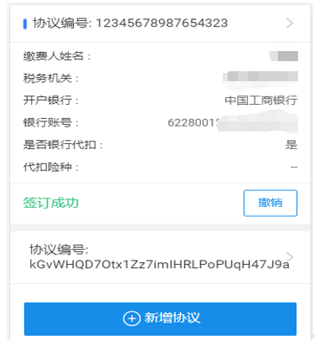

* 本系统只支持给本人签订扣款协议，缴费人信息为自动带出，不可变更。

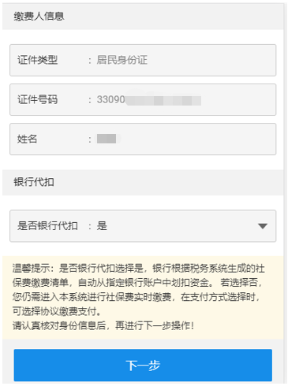

* 选择税务机关，请确认您签订的协议中的税务机关名称必须和您申请缴费的税务机关名称一致，否则该协议将无法用于对应的社保费缴款。
* 填写签约银行信息。包括开户银行名称、持卡人姓名和银行账号。请注意，签约银行卡必须为缴费人本人持有的银行卡，即持卡人姓名需要和缴费人姓名保证一致，否则会签约失败。
* 以上信息填写正确后，用户点击【提交】按钮，若扣款协议签订成功，系统跳转到协议签订成功提示页面。该协议将于次日生效。

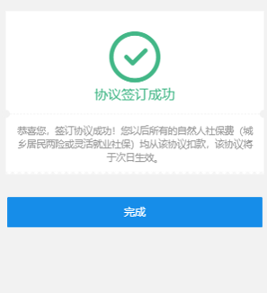

* 对于验证成功的个人委托扣款协议，如果用户不在继续使用个人委托扣款协议，可选择撤销该个人委托扣款协议。

选择一条验证成功的个人委托扣款协议，点击撤销按钮。

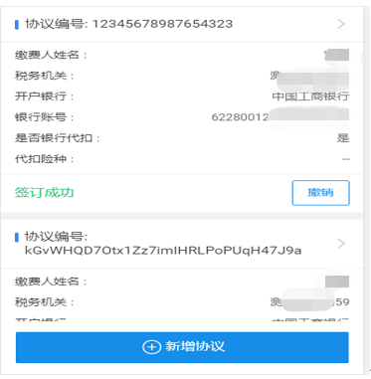

点击撤销后，用户再次确认是否撤销该协议

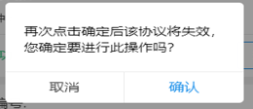

点击确定后，扣款协议撤销成功。用户不能再使用该协议进行社保费缴款或批扣。

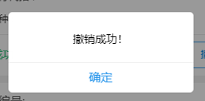

## 开具社保缴费记录

【操作步骤】

登录进入国家税务总局北京市电子税务局（移动端）办&查功能，选择“社保业务”，点击“社保费办理”，选择”开具社保缴费记录”。

### 4.1记录打印

点击【记录打印】，显示如下界面：

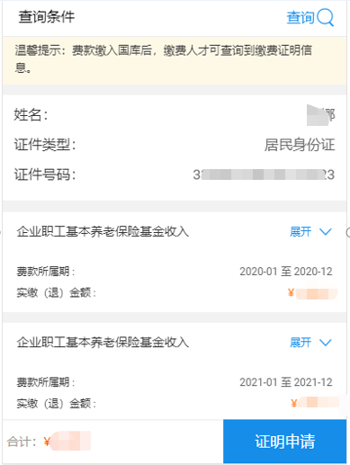

开具社保缴费记录步骤：

* 点击“查询”按钮，用户需填写或选择费款所属起始日期和截止日期。
* 点击“确定”按钮，得到缴费明细查询结果表。

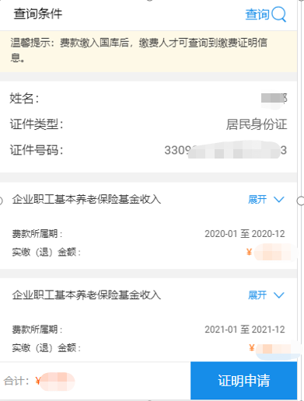

* 显示查询结果后， 用户可点击“证明申请”按钮，进行缴费证明制作。
* 点击“证明申请”按钮后，系统会自动跳转到【记录下载】页面，可看到制作成功或者正在制作的缴费证明。

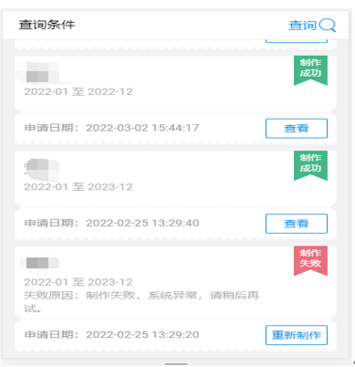

### 4.2记录下载

点击【记录下载】，进入页面：

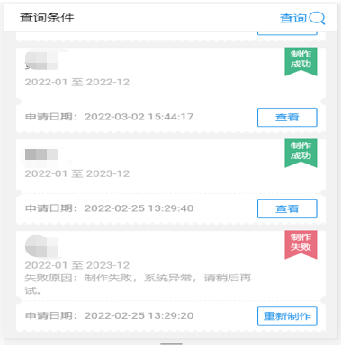

社保缴费记录下载步骤：

* 用户需填写申请日期。
* 点击“查询”按钮后，系统显示已经申请的缴费证明
* 用户可以通过点击“查看”按钮，跳转至“社会保险费缴费证明”，可手指长按屏幕下载缴费证明的PDF图片。

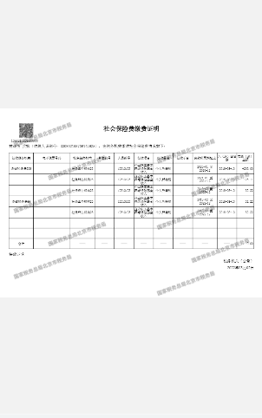

### 4.3记录查验

点击【记录查验】，进入页面：

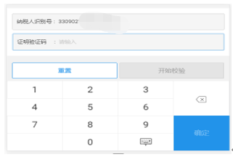

查验步骤：

* 用户填写缴费证明上的纳税人识别号和16位的证明校验码。
* 用户填入验证码样图上的随机验证码，如看不清则点击验证码更换验证码样图。
* 点击“开始校验”按钮。
* 如果校验结果正确，则显示下列信息：



* 如果校验结果不正确，则显示下列信息：

